متوسطة المجاهد الشيخ سالم بن براهيم

اختبار الفصل الثاني فـي مادة: العلوم الفيزيائية والتكنولوجيا المدة: ساعة ونصف
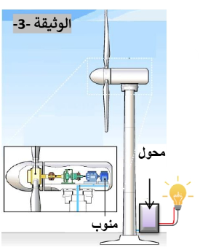
الجزء الأول: (12نقطة)
الوثيقة 1
التمرين الأول: (6 نقاط)
تعتبر طاقة الرياح من الطاقات البديلة، النظيفة والمتجددة. حيث يتجه العالم حاليا نحو البحث في
كيفية استغلالها على أحسن وجه لتكون بديلا للبترول والغاز الطبيعي، في الصورة المقابلة نموذج
يوضع عمل مصباح انطلاقا من طاقة الرياح.
- ماذا يقصد بطاقة بديلة، نظيفة ومتجددة؟ قدم أمثلة أخرى.

- أنجز السلسلة الوظيفية المعبرة عن هذه التركيبة.
- أنجز السلسلة الطاقوية الموافقة لهذه التركيبة.
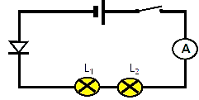
التمرين الثاني: (6 نقاط)
نحقق التركيب المبين في الوثيقة 2حيث 1Lو2L مصباحان متماثلان، عند غلق القاطعة

لم ينحرف مؤشر الأمبير ولم يتوهج المصباحان.
الوثيقة 2

- برأيك أين يكمن الخلل؟
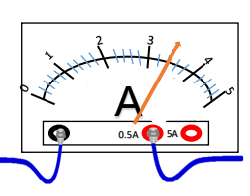
بعد نزع الصمام، انحرف مؤشر الأمبير الى القراءة الموضحة في الوثيقة 3
- أ- أوجد شدة التيار الكهربائي المقاس.

ب- عند تغيير الأمبير متر بين المصباحين، ماهي القيمة المقاسة من طرفه؟ برر اجابتك.
- أ- لقياس التوتر الكهربائي بين طرفي المصباح 1L، ما اسم الجهاز الواجب استعمله؟
ب- كيف يركب في الدارة الكهربائية؟
- إذا كانت قيمة التوتر بين طرفي المصباحين متساوية U1=U2=3V.
الوثيقة 3

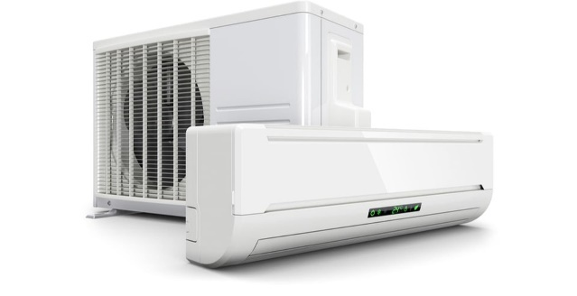
- كم تساوي قيمة التوتر بين طرفي المولد؟ برر اجابتك.
الجزء الثاني: (08 نقاط)
الوضعية الادماجية (8 نقاط)
مع اقتراب فصل الصيف قرر والد يونس اقتناء مكيف هوائي فوجد عند البائع نوعين
P1=2000 W
كما هو موضح في الوثيقة -4- فاحتار في اختيار المكيف المناسب بينهما.
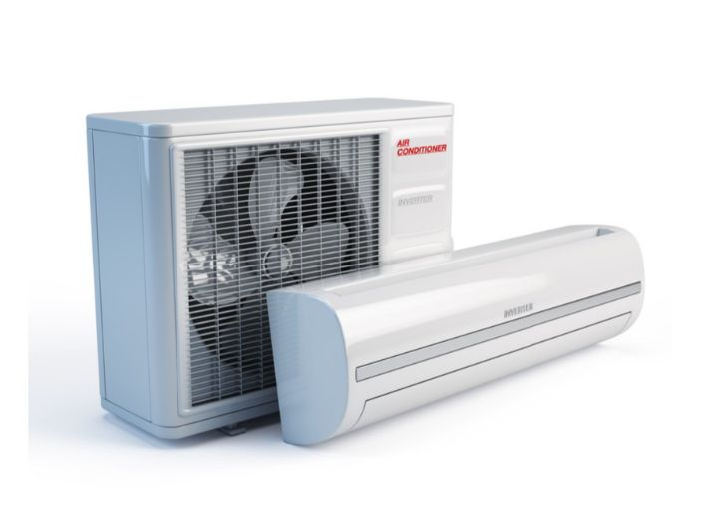
- ماذا تمثل الدلالة المسجلة على كل مكيف؟
- أحسب الطاقة المستهلكة من طرف كل مكيف إذا اشتغل لمدة 5 ساعات
يوميا، ثم استنتج تكلفة استهلاك الطاقة من طرف كل مكيف خلال الثلاثي.
إذا علمت ان ثمن الكيلوواط ساعي هو 4DA.
P2=1200W
- أي مكيف تنصح به والد يونس؟ علل.
- أذكر نصيحتين لترشيد استهلاك الطاقة الكهربائية في المنزل.
الوثيقة 4

انتــــــهي الصفحــــة 1 من 2 بالتوفيق: أساتذة المادة

